1. Background (제안배경)

최근 들어 1인 가구 즉 혼자 자취하는 사람들이 늘어나고 있다. 대학을 다니기 위해 집을 떠나 지방에서 수도권으로 올라오거나, 혹은 수도권에서 지방으로 내려가는 대학생들이 많아지면서 자취생 비율이 크게 증가했다. 대학생 뿐만 아니라 취업을 위해 고시 공부를 하기 위해서 노량진, 강남 등등에서 자취하거나, 집에서 직장까지의 거리가 너무 멀어서 출퇴근을 좀 더 수월하게 하기 위해 직장 근처에서 혼자 자취를 하는 사람들도 많아졌다. 이처럼 대학교 위치, 취업 준비, 회사 출퇴근 문제 등등 다양한 이유로 집에서 독립하여 혼자 사는 자취인들이 증가하고 있는 추세이다.

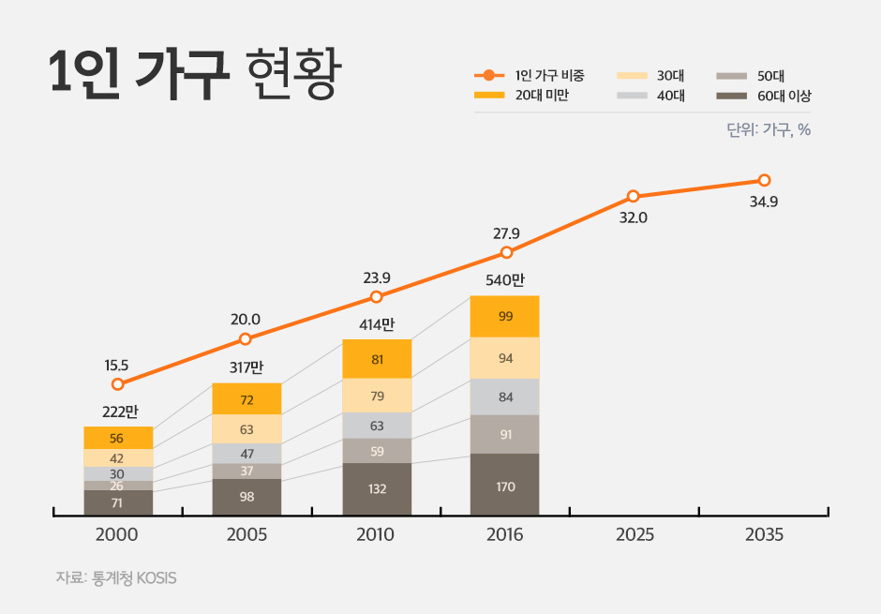

Figure 1. 1인 가구 현황 및 예측

2016년 통계청이 실시한 인구 총조사에 따르면 2016년 기준으로 1인 가구는 약 540만 가구로 전체 가구의 27.9%를 차지하며 2010년에 비해 약 4%포인트가 증가한 것을 볼 수 있다. 또한 통계청은 2035년이 되면 1인 가구가 전체 가구 중 34.9%에 도달할 것이라고 예측했다. 즉, 멀지 않은 미래에는 세 집 중 한 집이 1인 가구일 정도로 1인 가구 중심으로 트렌드나 라이프 스타일이 변화할 것임을 예상할 수 있다. 최근에 혼밥, 혼술, 혼여 등등 같은 신조어들이 생긴 것과 최근에 혼자 사는 사람들의 개성 넘치는 삶을 담아내는 예능 프로그램 <나 혼자 산다>가 예능 시청률 1위를 한 것은 이미 트렌드가 1인 가구 중심으로 차차 변화하고 있다는 것을 알 수 있는 대표적인 사례들이다.

이렇게 1인 가구가 급증하고 있는 추제에도 불구하고 1인 가구로 사는 것에 문제점이 굉장히 많다. 1인 가구 중에서도 특히 공부하는 대학생인 자취생들의 대표적인 문제점 중 가장 큰 비중을 차지하는 것은 ‘식사’, ‘음식’ 문제이다. 자취생들은 요리하는 것에 익숙하지 않기 때문에 자취를 하면서 요리를 하게 되면 양 조절이 어려워 남은 음식을 처리하는 것이 곤란하다, 요리를 직접 하는 것이 귀찮다, 뭘 해 먹어야 하는지 정하는 것이 어렵다 등등 여러 가지 이유로 집에서 밥을 해 먹기보다 라면이나 간단한 편의점 음식 같은 인스턴트 식품으로 거의 모든 끼니를 때운다.

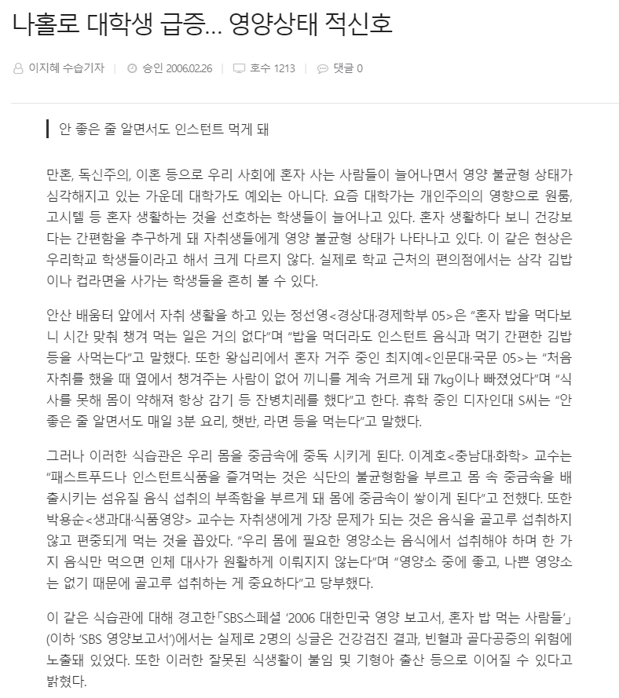

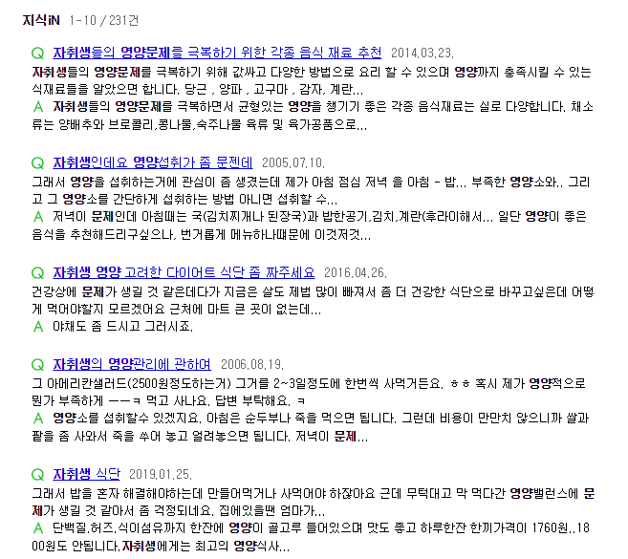

Figure 2. 자취생들의 영양 상태 불균형 문제

이렇게 자취생의 잘못된 식습관으로 인해 발생하는 제일 큰 문제는 균형적이지 않은 영양 섭취이다. 대부분의 인스턴트 식품은 자극적이고 염분, 동물성 단백질, 지방이 많은 반면에 비타민이나 무기질은 부족해서 영양 불균형을 쉽게 가져오기 때문에 인체의 영양 균형을 깨지게 만들면서 면역 기능을 크게 저하시킬 수 있다. 자취를 하지 않은 사람들보다 자취생들이 인스턴트 식품을 자주 섭취하기 때문에 자취생에게 이러한 건강상의 문제들이 발생할 가능성이 높다. 포털사이트에 자취생 영양 문제라고 검색만 해봐도 영양 불균형의 문제를 겪고 있는 자취생들을 많이 볼 수 있다. 그 중에서 자취생활을 시작하고 가공식품을 많이 먹게 되면서 잦은 빈도로 장염에 걸린다고 하는 학생도 있었고, 운동을 할 때 어지럽고 토할 것 같은 증상이 자주 발생한다고 하는 학생도 있었다.

또한 인스턴트 식품에 많이 들어있는 단백질, 지방, 당분은 비만의 원인이 되기도 한다. 특히 인스턴트 식품에는 설탕이 정말 많이 들어있기 때문에 인스턴트 섭취 후에 피곤, 두통, 집중력 저하, 불안, 초조와 같은 증상이 발생할 수 있다. 이런 증상은 인스턴트 식품을 더 많이 찾게 만들고, 그렇게 되면 설탕을 계속 해서 먹어야 하는 악순환이 반복되어 결국 당뇨로 이어질 수 있다.

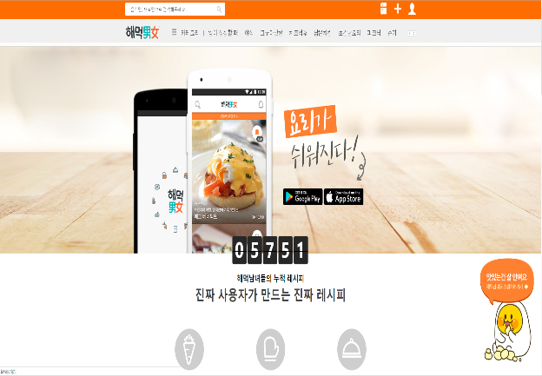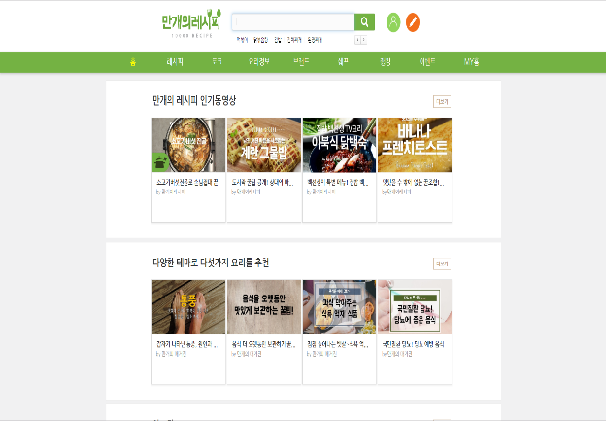

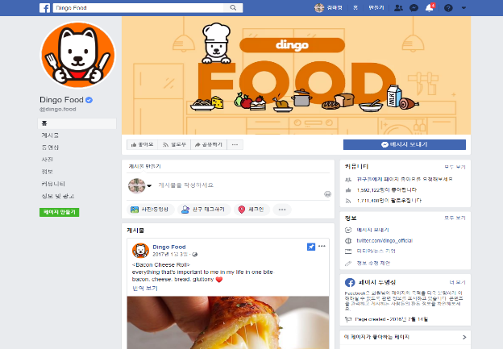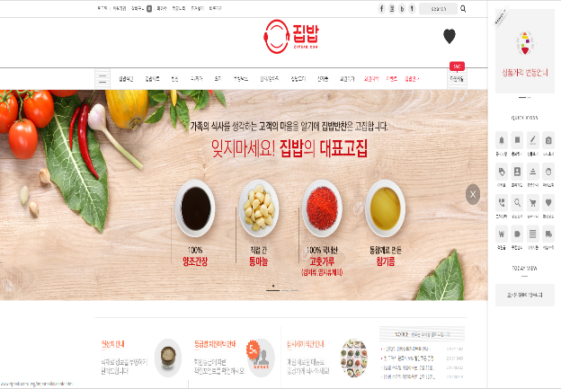

Figure 3. 자취생들을 위한 요리 레시피 사이트

최근에는 자취생들이 집에서 밥을 쉽게 해 먹을 수 있도록 간단한 요리 레시피를 공유할 수 있는 사이트들이 많이 생기고 있고 요리를 잘 못 하는 자취생들이 가정식을 먹을 수 있도록 가정식을 배달해 주는 사이트도 생기고 있다. 이 중 한 사이트는 직접 자취생들이 해 먹는 레시피를 공유하고 자취생들이 서로 레시피들에 랭킹을 매길 수 있는 기능을 제공하고 있다. 하지만 이런 사이트들 또한 문제점이 있다. 자취생들이 요리를 해 먹지 않는 큰 이유들 중 하나인 1인용 식재료 구입이 어렵고 그렇기 때문에 양 조절이 쉽지 않아 음식물 쓰레기가 생기면 처리하기가 곤란하다는 문제점을 해결해 줄 수 있는 기능이 없다는 것이다. 집에서 요리를 해서 먹기 위해 재료를 산 후에 자취생들이 공유한 레시피 대로 요리를 하고 나서 남은 재료들이 있거나, 사람마다 먹는 양이 다르기 때문에 공유된 레시피를 보면서 요리를 하다가 양 조절에 실패해서 자신이 먹을 양 보다 음식을 더 많이 만든 경우에 남은 음식을 음식물 쓰레기가 아닌 다른 방법으로 처리할 수가 없다. 또한 자취방에 당장 재료가 없는 자취생들이 시간이 부족할 때 빨리 집밥을 먹을 수 없기 때문에 할 수 없이 인스턴트 음식을 먹어야 한다.

그렇기 때문에 이런 문제점을 보며 기존의 자취생들을 위한 요리 레시피를 추천하고 공유하는 사이트들의 남은 음식에 대한 문제점들을 해결할 수 있는 자취생 요리 주문 서비스를 제공하기 위해 이 **○○○(사이트이름)**를 개발하게 되었다.

1. Objective (프로젝트 목표)

자취생들의 문제점을 보며 기존의 자취생들을 위한 요리 레시피를 추천하고 공유하는 사이트들의 남은 음식에 대한 문제점들을 해결할 수 있는 자취생 요리 주문 서비스를 제공하면 자취생이 집에서 밥을 해 먹는 것에 대한 부담을 조금이라도 극복할 수 있을 것 같다는 생각을 하게 되었다. 이런 점에 착안하여 기존 요리 레시피를 공유하는 것에 추가하여 자취생들끼리 요리를 해서 사고 파는 서비스, 즉 실시간 주문 서비스를 떠올리게 되었다. 이 기능을 사용하게 되면 요리를 전혀 하지 못 하거나 당장 집에 재료가 없는 자취생들, 심지어 음식물 쓰레기 때문에 요리하는 것을 망설이는 자취생들도 쉽게 집에서 만든 밥을 먹어서 영양을 균형적으로 섭취할 수 있는 기회를 제공할 수 있게 만드는 것이 **○○○(사이트이름)**이 추구하는 것이다.

**○○○(사이트이름)** 시스템은 실시간 주문 시스템과 위치 서비스를 기반으로 하여, 우리 팀은 기존 요리 레시피 사이트에서 크게 ○가지의 기능을 추가적으로 제공하기 위한 목표를 세웠다.

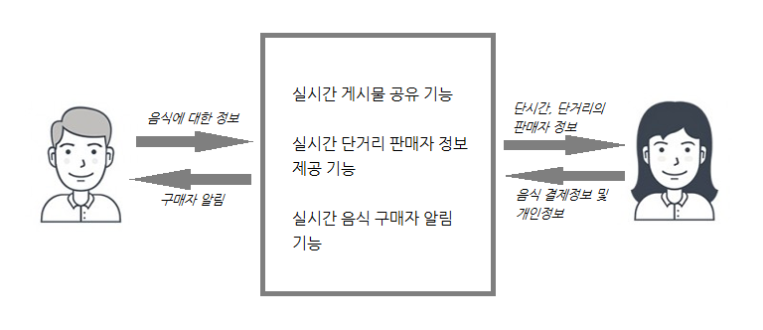

Figure 4. 시스템을 통한 실시간 자취 음식 거래 서비스

1. 실시간 게시물 공유 기능

자취생이 음식을 파는 경우에 게시물을 생성해 만든 음식 사진과 동영상과 글을 올릴 수 있도록 하고, 그 게시물을 유저들에게 실시간으로 공유할 수 있도록 한다. 그렇게 함으로써 음식을 구매하는 사람들이 편리하게 음식에 대한 정보를 얻을 수 있도록 한다.

1. 실시간 단거리 판매자 정보 제공 기능

자취생이 음식을 사는 경우에 위치 서비스를 기반으로 최근 몇 분 이내 그리고 최소 몇 m 안에 음식을 팔고 있는 자취생들의 정보와 자취생이 만든 음식 게시물을 찾을 수 있는 기능을 제공하여, 가까운 자취생들에게 직거래를 통해 쉽게 음식을 구매할 수 있도록 서비스를 제공한다.

1. 실시간 음식 구매 알림 기능

자취생이 해당 음식을 구매했을 경우에 판매자의 연락처와 연동하여 바로 연락이 문자나 SNS 메신저로 갈 수 있도록 한다. 그렇게 해서 판매자가 최대한 빨리 알림이 온 것을 확인하고 구매자와 연락하여 음식을 제공할 수 있도록 도움을 준다.

3. Using Technology

Front-end : Bootstrap - Homepage front view templete file

(Bootstrap)은 웹사이트를 쉽게 만들 수 있게 도와주는 HTML, CSS, JS 프레임워크이다. 하나의 CSS 로 휴대폰, 태블릿, 데스크탑까지 다양한 기기에서 작동한다. 다양한 기능을 제공하여 사용자가 쉽게 웹사이트를 제작, 유지, 보수할 수 있도록 도와준다.

특징: 부트스트랩은 크롬, 파이어폭스, 인터넷 익스플로러, 오페라, 사파리의 최신 버전을 지원하지만 모든 기능을 완벽하게 지원하지 않는 브라우저도 있다.

Back-end : 장고(Django) – Open source Web Framework by Python

장고(Django)는 파이썬으로 작성된 오픈 소스 웹 애플리케이션 프레임워크로, 모델-뷰-컨트롤러(MVC) 패턴을 따르고 있다. 현재는 장고 소프트웨어 재단에 의해 관리되고 있다.

고도의 데이터베이스 기반 웹사이트를 작성하는 데 있어서 수고를 더는 것이 장고의 주된 목표이다. 장고는 콤포넌트의 재사용성(reusability)과 플러그인화 가능성(pluggability), 빠른 개발 등을 강조하고 있다. 또한, "DRY(Don't repeat yourself: 중복배제)" 원리를 따랐다. 설정 파일부터 데이터 모델에까지 파이썬 언어가 구석구석에 쓰였다.

특징: 장고는 웹 개발에서 번거로운 요소들을 새로 개발할 필요 없이 내장된 기능만을 이용해 빠른 개발을 할 수 있다는 장점이 있다.

Tensorflow – Machine Learning Library made by GOOGLE

텐서플로(TensorFlow)는 다양한 작업에대해 데이터 흐름 프로그래밍을 위한 오픈소스 소프트웨어 라이브러리이다. 심볼릭 수학 라이브러리이자, 뉴럴 네트워크같은 기계학습 응용프로그램에도 사용된다. 이것은 구글내 연구와 제품개발을 위한 목적으로 구글 브레인팀이 만들었고 2015년 11월 9일 아파치 2.0 오픈소스 라이센스로 공개되었다

특징: 텐서플로는 파이썬 API 를 제공하며 문서화가 약간 부족하지만 C/C++ API 도 제공한다

4. Similar Service

1. 한국 – 라스트오더 (<https://lastorder.co.kr/>)

O 동네 음식점의 남은 음식을 떨이로 판매할 수 있는 시스템

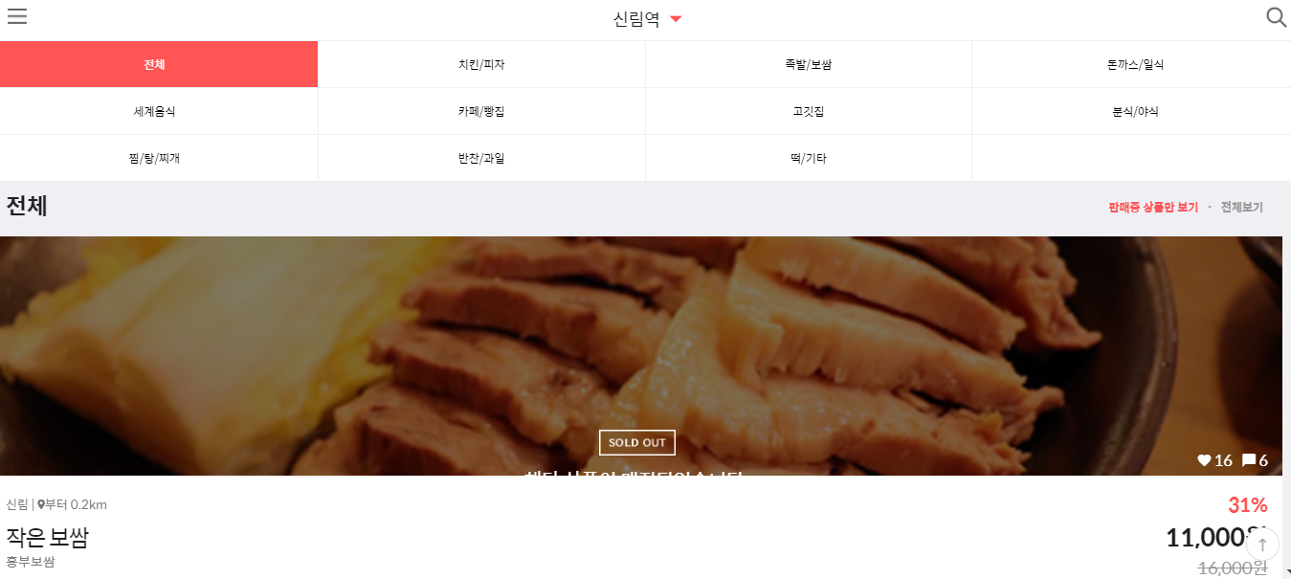

라스트오더 처음 화면

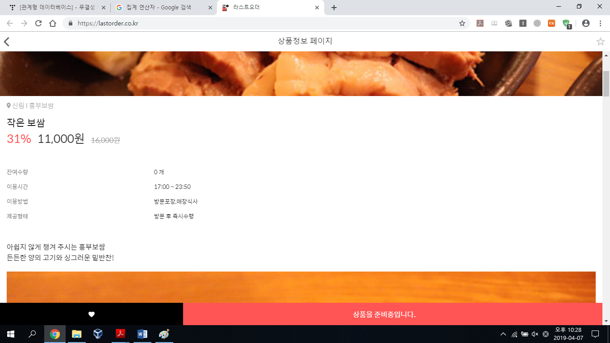

라스트오더 주문화면

1. 일본 – 에이프론 (<https://corp.mproject-japan.co.jp/>)

O 식품제조사, 편의점, 음식점 등에서 남는 음식을 올리면 일반 소비자가 저렴하게 구입 가능, 수익의 일부는 불우이웃에게 돌아감

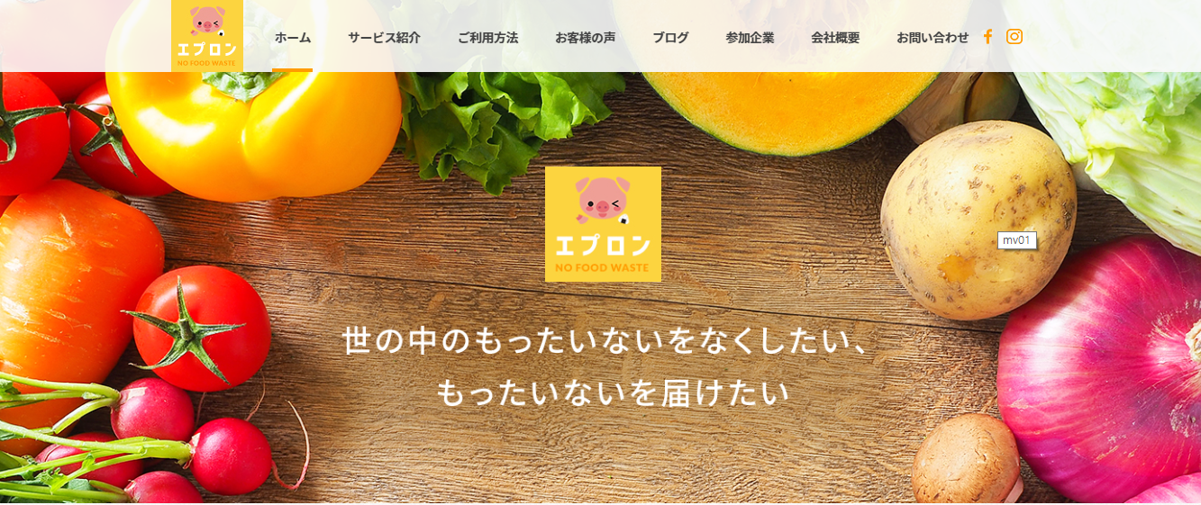

에이프론 홈페이지 시작화면

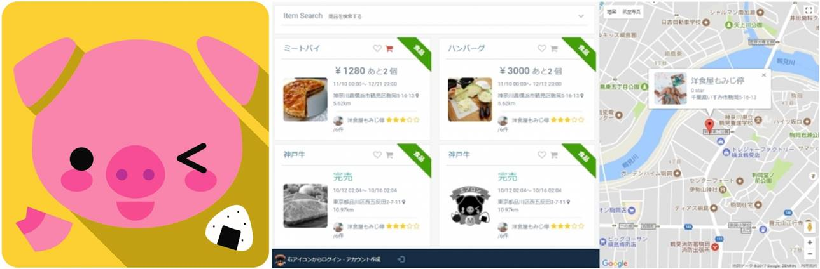

에이프론 어플 소개

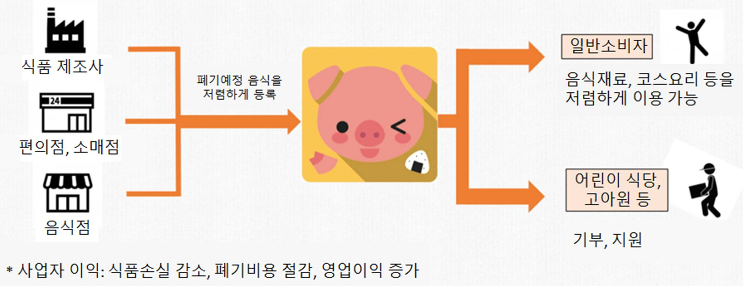

에이프론 비즈니스 흐름도

1. 영국 – 올리오 (<https://olioex.com/>)

O 휴가를 떠나거나 장기간 집에 없을 때 부패할 위험이 있는 음식을 무료로 나눠주는 서비스

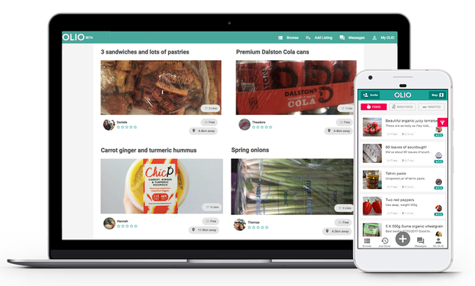

올리오 UI

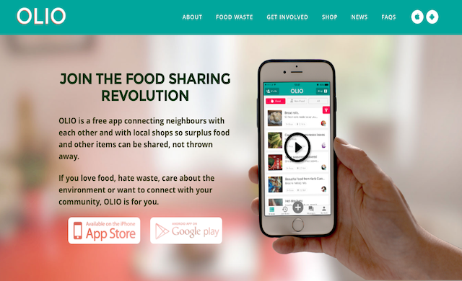

올리오 페이지

1. 스웨덴 – 카르마 (<http://karma.life/>)

O 동네 음식점의 남은 음식을 떨이로 판매할 수 있는 시스템

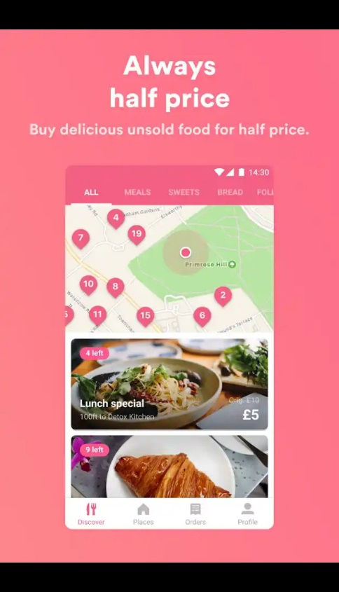 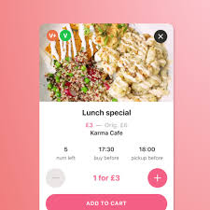

1. 덴마크 – 투굿투고 (<https://toogoodtogo.co.uk/en-gb>)

O 동네 음식점의 남은 음식을 떨이로 판매할 수 있는 시스템

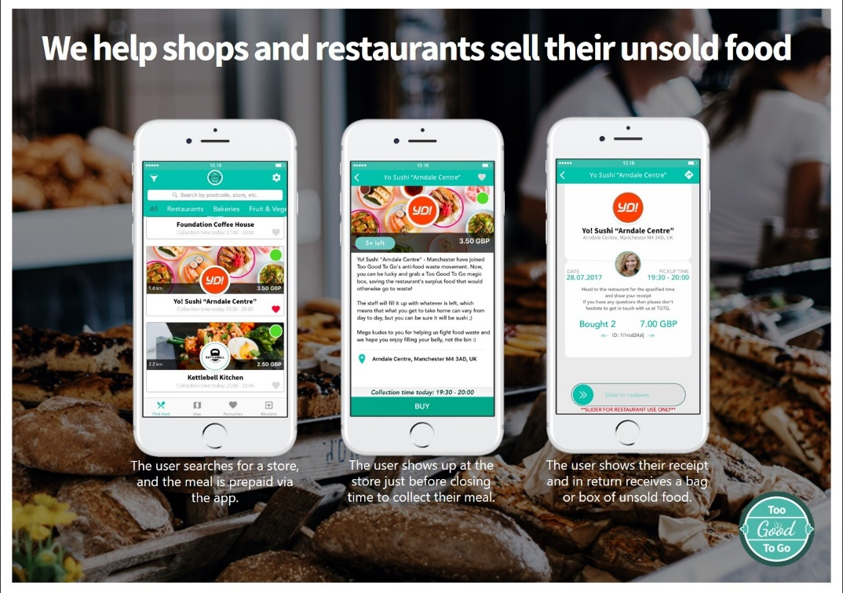

서비스 간 비교 : 대부분 음식점, 마트 등 사업체 위주의 공급방식으로 운영 중, 자취생 간의 공급 및 음식 커뮤니티는 없음, (우리 OO 만의 장점으로는 대학생 층을 타겟으로 커뮤니티화를 겸한 프로젝트 진행을 할 경우 차별화 가능)

5.Development Plan

The following is the development plan for developing software. It includes the development model used in software development, the decomposition and analysis of the development process, the plan of the development progress, and the problems related to the development process.

5.1 Selected Development Model

We use the incremental model to develop this software. The development software is decomposed into several components and developed one by one. This can effectively solve the problems of scattered personnel and inadequate ability of individual members in the development process of the team. It lays a good foundation for robust software development process.

We divide takeaway software into several parts, which are developed, designed and tested by team members. Firstly, we analyze the structure of takeaway software. Takeaway software should have a beautiful interface. Businessmen and customers can register and log on to the server. Businessmen can register and confirm their geographical location. Video streaming technology is used to upload business video. Customers can understand the price of takeaway goods and the contact way of businessmen. Some hot commodities are selected through big data analysis.

So we first need to make basic software to collect the location of the merchants, the corresponding goods, as well as commodity prices and contact phones, which also includes the video and photo upload function of the goods. Secondly, we need to increase the user function of the software. After the customer can confirm his position, he can find the merchants around him, see the corresponding pictures of the merchants, and see the corresponding price of the merchants. Third, we need to beautify the page, set up the classification of goods, so that customers can quickly find the goods they want. Finally, we need to complete the data collection, according to the customer's browsing, evaluation, periodically select some hot commodities, and put them on the recommendation page.

5.2 Phase division of development process

Software development process, such as 3-1, is divided into four increments. According to the development steps of incremental model, each increment is analyzed, designed, coded and tested.

Incremental Decomposition

|  |  |
| --- | --- |
| Increment 1 | Basic Software, Provide Business Location, Commodity Information. |
| Increment 2 | Customers can use it to find corresponding commodity and commodity information. |
| Increment 3 | Software Beautification, Collect Customer Data. |
| Increment 4 | Advanced software can recommend popular products to meet the needs of more customers. |

3-1

For example, the first increment is to evaluate and analyze it, confirm the basic model and function of the software. Then the software is designed to list the requirements of the software, such as the types of food, prices and other information of the merchants. Then the individual completes the coding and basic testing to ensure that the software can run and confirm the feasibility of the basic module of the software.

5.3 Work Task Decomposition

According to the incremental model, we can do job assignment and scheduling well. Finally, a single member is used to complete the encoding and simple testing of the module. Finally, it summarizes and synthesizes the whole software, and completes the final system test. In the process of programming, when you encounter problems, discuss solutions in groups.

5.4 Speed of Progress

According to the scheme of incremental model, the process of software writing is carried out by analyzing, designing, coding and testing a single unit. After discussing and analyzing the content of a single module, the team members design, code, unit test and partial integration test by a single member.

Because of the incremental model, there is a need for close links between each small section in the programming process. So the progress of software development also has certain requirements. After finishing a section, follow up with the next increment and continue. This contributes to the stability of the software.

5.5 Key Problem

Firstly, we evaluate the programming difficulty and life cycle of the software. There are some coding difficulties in software location, video stream and big data collection. For the above problems in software development process, we should be prepared to deal with them in advance. The basic function and application of the software should be guaranteed first. After the basic function of the software is perfected, the content of design and production optimization should be further improved.

Then, there are some imperfections in the software, and some unexpected problems in the development process. For this kind of problem, only in the development process to conduct a team assessment, choose to modify the problem or give up a small section directly.

Finally, because the programming language of the team members is different from the development tools they are good at using, there may also be shortcomings in experience, and there may be deviations in cohesion, and there may be some BUG in the software. This still needs to be solved through communication among team members.

6.Test Plan

6.1 Basic test criteria

After installing the installation package, it can be used.

6.2 Test Tools

Doctest&Unittest

6.3 Testing Points

The main test system is to test whether the function of the system meets the customer's requirements, whether the connection between modules is smooth, and whether there are defects and vulnerabilities in the software.

6.4 Test Design

6.4.1 User Interface Testing

In order to ensure that the user interface can be accessed through the test object control or entrance, the style of the user interface can be tested to meet the user's requirements, such as whether the interface is beautiful, intuitive, friendly, humanized and easy to operate.

6.4.2 Maintainability testing

Maintainability is the convenience of system software and hardware implementation and maintenance functions. The purpose is to reduce the impact of maintenance function on the normal operation of the system.

6.4.3 Application layer

Test for product engineering application or industry application. From the point of view of system application, we simulate the practical application environment and test the compatibility, reliability and performance of the system.

7.Test Specific Planning

The main testing methods are dynamic testing, unit testing and partial integration testing of the software first, then integration testing of the software, and finally system testing of the software. Following is a general plan and process of the three test steps.

7.1 Unit Testing

We require programmers to unit test their own programs. The sooner the test time, the better. They can carry out rapid unit testing in the programming process. Unit testing method, using the "bottom-up" method for testing. As shown in 5-1.

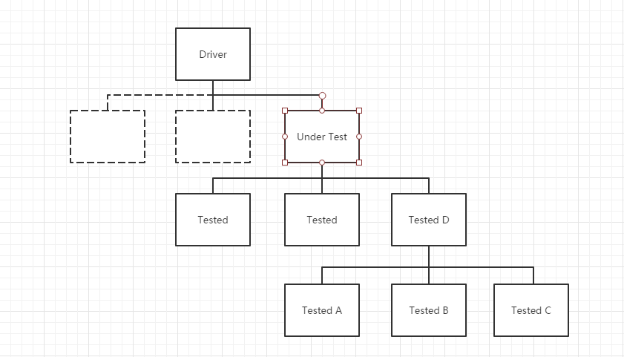

5-1

First, test unit A uses a test driver at the D unit of unit A, while test unit B and C use a test driver at the D unit of unit B and C. According to this unit testing method, the single unit of software and the link of the unit are tested.

7.2 Integration Testing

Although some modules can work independently, they can not guarantee the normal work of the connection. The problems that can not be reflected in some parts of the program are likely to leak out globally, affecting the realization of the function. Therefore, when doing integration testing, we also need to consider the interface between modules and the functions after integration. The choice of this test method is due to the earlier completion of the underlying module of the product.

For integration testing, the bottom-up integration method is still used to start assembly and testing from the bottom module of the program module structure, because the module is tested from the bottom-up. For a given level of module, its sub-module has been assembled and tested, so no pile module is needed. The information needed from the sub-module can be obtained by running the sub-module directly.

7.2.1 Strategies for integrated testing:

1)Starting from the bottom module of the system, multiple sub-modules can also be combined for testing.

2)Driver module is used to test the selected module.

3)Instead of the driver module, the actual module is assembled into a larger module group to test with the sub-module it has tested.

4)Repeat the above steps until the top module of the system is added to the tested system.

7.3 System Testing

In system testing, what we mainly do is to confirm the test, that is to confirm the validity of the software, that is, to confirm the function and performance of the software and other characteristics. The main work is functional testing and software configuration review.

8. Expected Results

As for the expected results of products, in addition to the software can meet the basic use and operation of businesses and customers, it also needs to have a better user experience, better beautification of the appearance, users can use it more conveniently and quickly. Below are some more distinctive expected results that this software needs to have.

8.1 Expect product accuracy

This software product needs to collect accurate information from the merchants and confirm the accurate information of customers, including positioning, commodity information, contact information, takeaway information, etc. Ensuring the accuracy of this information can make the software more authoritative and provide a high-quality experience for customers who use the software. There will be no unnecessary misunderstanding between customers and businesses, which can improve the popularity and reputation of the software.

8.2 Good system optimization

This software product also needs better system optimization to ensure the stability of the system, and there will be no unnecessary BUG. Video upload function and customer data collection function are the features of this software. Therefore, it is more necessary to ensure that software in this service has better adaptability and stability, and provides software competitiveness.

8.3 Software has greater coverage

The number of customers using the software and the number of businesses using the software are all related to the coverage of the software. The larger the software can cover, the more customers it will use. We hope to improve software coverage and coverage. In this way, customers can have more choices in choosing takeout products, and businesses also have more customers when they sell takeout products.

8.4 Advanced Functions of Software

In order to ensure the characteristics and market competitiveness of the software, we hope that the software can provide some more high-quality services. Including customer evaluation of merchant products, push of hot products, push of new merchants, preferential activities of some merchants, reservation of meal delivery time, etc.

We hope that the software can solve the problem that people have difficulty eating because of lack of time, and provide as much information as possible about the various foods of nearby businesses. Give customers more food choices, more information about food. At the same time, it provides some more high-quality services, so that customers and businesses can get convenient and fast services.